

TRƯỜNG ĐẠI HỌC SƯ PHẠM KỸ THUẬT TP. HCM

KHOA ĐIỆN- ĐIỆN TỬ

BỘ MÔN KỸ THUẬT MÁY TÍNH - VIỄN THÔNG

**🕯✡🕮🕮✡🕯**



ĐỒ ÁN 1

**THIẾT KẾ VÀ THI CÔNG HỆ THỐNG CHỐNG TRỘM VÀ ĐỊNH VỊ XE MÁY**

**Nghành Công Nghệ Kỹ Thuật Điện Tử - Vi****ễn Thông**

Sinh viên: **TRẦN CÔNG MINH**

MSSV: 22161021

**PHAN PHỤNG TUẤN**

MSSV22161041

GVHD: **ThS. TRƯƠNG QUANG PHÚC**

TP. HỒ CHÍ MINH, 06/2025

TÓM TẮT

Trong bối cảnh gia tăng các vụ trộm cắp xe máy tại các khu vực thành phố và dân cư đông đúc hiện này thì nhu cầu cấp thiết đặt ra là phải có một hệ thống chống trộm thông minh, hiệu quả, hoạt động ổn định và chi phí thấp. Đồ án “Hệ thống chống trộm xe máy” thông minh, tích hợp định vị GPS, cảnh báo tại chỗ và điều khiển từ xa, sử dụng vi điều khiển ATmega328P làm trung tâm xử lý được bọn em thực hiện để khắc phục tình trạng trộm cắp đang ngày một gia tăng trong xã hội ngày nay.

Hệ thống được chia thành ba khối chức năng chính:

+ Khối cảm biến và cảnh báo: Sử dụng cảm biến rung để phát hiện các tác động bất thường lên xe. Khi có tín hiệu rung vượt ngưỡng, hệ thống sẽ kích hoạt còi và led cảnh báo nhằm gây hoảng sợ cho kẻ trộm và thu hút sự chú ý của mọi người xung quanh.

+ Khối định vị và tin nhắn GSM: Tích hợp module GPS NEO-6M để xác định vị trí chính xác của xe theo thời gian thực. Khi hệ thống bị kích hoạt, module SIM A7680c sẽ tự động gửi tin nhắn SMS chứa tọa độ GPS về điện thoại của chủ xe, giúp dễ dàng xác định vị trí và xử lý kịp thời.

+ Khối điều khiển từ xa: Áp dụng bộ thu RF 315 MHz giúp người dùng có thể kích hoạt hoặc vô hiệu hóa hệ thống từ xa bằng remote, tăng tính linh hoạt và tiện lợi trong quá trình sử dụng.

Toàn bộ hệ thống được điều khiển bởi vi điều khiển ATmega328P (trong kiến trúc Arduino Uno), giúp xử lý tín hiệu cảm biến, giao tiếp với các module và điều phối hoạt động. Thiết kế mạch nhỏ gọn, tiêu thụ điện năng thấp, dễ dàng tích hợp vào xe máy mà không ảnh hưởng đến hệ thống điện gốc.

Với việc kết hợp các công nghệ định vị GPS, truyền thông GSM, điều khiển RF và cảnh báo trực tiếp, đồ án hướng tới việc nâng cao hiệu quả bảo vệ tài sản cá nhân, đồng thời góp phần vào xu hướng phát triển các giải pháp an ninh phương tiện thông minh trong kỷ nguyên IoT.

LỜI CẢM ƠN

Trước khi bắt đầu nghiên cứu khoa học với lòng biết ơn sâu sắc em xin gửi lời cảm ơn chân thành đến với thầy cô khoa Điện – Điện tử trường đại học Sư Phạm Kỹ Thuật Thành Phố Hồ Chí Minh đã truyền đạt cho em những kiến thức nền tảng vững trắc và quý báu giúp bọn em có thể hoàn thành đề tài này.

Đặc biệt em xin dành lời tri ân sâu sắc nhất đến Thạc Sĩ Trương Quang Phúc, đã tận tình chỉ dẫn định hướng và luôn giải đáp những thắc mắc của bọn em trong quá trình hoàn thành đồ án này.Những ý kiến đóng góp quý báu và sự nghiêm khắc mỗi khi chúng em mắc lỗi đã giúp bọn em hoàn thiện hơn về tư duy nghiên cứu, nghiêm túc trong học tập để có thể hoàn thành công việc một cách tốt nhất.

Tôi cũng gửi lời cảm ơn chân thành đến những người bạn, người đồng hành đã không ngần ngại giúp đỡ hỗ trợ tôi trong quá trình thực hiện đề tài . Sự giúp đỡ và đồng hành của mọi người là một điều không thiếu trong sự hoàn thiện đồ án của tôi.

Nhóm thực hiện đồ án 1

(Ký và ghi rõ họ tên)

DANH MỤC VIẾT TẮT

|  |  |  |  |
| --- | --- | --- | --- |
| STT | Từ viết tắt | Tên | Ý Nghĩa |
| 1 | **RTC** | Real-Time Clock | Đồng hồ thời gian thực |
| 2 | **SCL** | Serial Clock Line | Xung clock |
| 3 | **SDA** | Serial Data Line | Đường dữ liệu |
| 4 | **MCU** | Microcontroller Unit | Vi điều khiển |
| 5 | **I2C** | Inter-Integrated Circuit | Truyền dữ liệu nối tiếp |
| 6 | **PIR** | Passive Infrared | Cảm biến hồng ngoại thụ động |
| 7 | **ADC** | Analog-to-Digital Converter | Chuyển đổi tương tự sang số |
| 8 | **UART** | Universal Asynchronous Receiver-Transmitter | Truyền dữ liệu không đồng bộ |
| 9 | **VCC** | Voltage Common Collector | Nguồn dương |
| 10 | **GND** | Ground | Nguồn âm |
| 11 | **SPI** | Serial Peripheral Interface | Truyền dữ liệu nối tiếp |
| 12 | **RAM** | Random Access Memory | Bộ nhớ truy cập ngẫu nhiên |
| 13 | **ROM** | Read-Only Memory | Bộ nhớ chỉ đọc |
| 14 | **MCLR** | Master Clear | Khởi động lại vi điều khiển |
| 15 | **I/O** | Input/Output | Đầu vào/ra của vi điều khiển |
| 16 | **TX** | Transmit | Chân truyền dữ liệu |
| 17 | **RX** | Receive | Chân nhận dữ liệu |
| 18 | **LF** | Low Frequency | Sóng thấp tần |
| 19 | **MF** | Medium Frequency | Sóng trung tần |
| 20 | **HF** | High Frequency | Sóng cao tần |
| 21 | **VHF** | Very Hight Frequency | Sóng rất cao tần |
| 22 | **UHF** | Ultra High Frenquency | Sóng siêu cao tần |

DANH MỤC BẢNG BIỂU

Bảng 2.1. Chức năng của các chân ATMEGA328P-PU 12

Bảng 2.2 Thông số chân của module SW420 13

Bảng 2.3 Chức năng các chân của module NEO6M-V2 17

Bảng 2.4 Thông số kỹ thuật thạch anh 16MHz 18

Bảng 2.5 Chức năng các chân của module SIM 7680C 20

Bảng 2.6 Thông số kỹ thuật của Buzzer 20

DANH MỤC HÌNH ẢNH

Hình 2.1 Vi điều khiển ATMEGA328P-PU 8

Hình 2.2 Sơ đồ chân ATMEGA328P-PU 9

Hình 2.3 Module cảm biến rung sw420 12

Hình 2.4 Module thu/phát RF 315 MHZ 14

Hình 2.5 Module GPS NEO-6M V2 16

Hình 2.6 Thạch anh 16 MHZ 17

Hình 2.7 Module SIM A7680C 19

Hình 2.8 Hình ảnh thực tế của buzzer 20

Hình 2.8 Giao tiếp UART giữa hai CPU 22

Hình 2.9 Phổ tần sóng RF 23

Hình 3.1. Sơ đồ khối 25

Hình 3.2 Khối nguồn. 26

Hình 3.3 Khối phát hiện ngoại lực tác đông. 27

Hình 3.4 Khối định vị GPS 28

Hình 3.5 Khối GMS 28

Hình 3.6 Khối thu/phát RF 315 MHZ 29

Hình 3.7 Khối cảnh báo 30

Hình 3.8 Khối xử lý trung tâm 30

Hình 3.15 Sơ đồ nguyên lý toàn hệ thống 31

Hình 3.10 Lưu đồ giải thuật 32

Hình 3.11 Lưu đồ giải thuật cảm biến 34

Hình 4.1 Mô phỏng 3D trên Altium 36

Hình 4.2 Mạch in PCB 37

Hình 4.2 Kết quả thực tế 38

Hình 4.3 Mặt sau của sản phẩm 39

Hình 4.3 Mô hình thực tế khi cấp nguồn 40

Hình 4.4 Module GPS NEO6M V2 trả kết quả 41

Hình 4.5 Kết quả thực tế GPS trả về 42

**MỤC LỤC**

**TÓM TẮT i**

**LỜI CẢM ƠN ii**

**DANH MỤC VIẾT TẮT iii**

**DANH MỤC BẢNG BIỂU v**

**DANH MỤC HÌNH ẢNH vi**

**CHƯƠNG 1: TỔNG QUAN 1**

**1.1. GIỚI THIỆU ĐỀ TÀI 1**

**1.1.1 Lí do chọn đề tài 1**

**1.1.2. Tính cấp thiết của vấn đề nghiên cứu 2**

**1.2 TỔNG QUAN VỀ TÌNH HÌNH NGHIÊN CỨU 3**

**1.2.1 Tình hình nghiên cứu trong nước 3**

**1.2.2 Tình hình nghiên cứu ngoài nước 4**

**1.3. MỤC ĐÍCH VÀ MỤC TIÊU NGHIÊN CỨU 5**

**1.3.1 Mục đích nghiên cứu 5**

**1.3.2 Mục tiêu nghiên cứu 5**

**1.4 PHƯƠNG PHÁP NGHIÊN CỨU 6**

**1.5. BỐ CỤC NỘI DUNG 6**

**CHƯƠNG 2: CƠ SỞ LÝ THUYẾT 8**

**2.1 LINH KIỆN PHẦN CỨNG 8**

**2.1.1 Vi điều khiển ATMEGA328P 8**

**2.1.2 Module cảm biến rung sw420 12**

**2.1.3 Module thu/phát RF 315 MHZ 13**

**2.1.4 Module GPS NEO-6M V2 15**

**2.1.5 Thạch anh 16MHZ 17**

**2.1.6 Module SIM A7680C 18**

**2.1.7. Buzzer(Loa) 20**

**2.2 CÁC CHUẨN GIAO TIẾP TRONG HỆ THỐNG 21**

**2.2.1 Chuẩn tiếp UART 21**

**2.2.2 Giao tiếp RF 22**

**CHƯƠNG 3: THIẾT KẾ XÂY DỰNG HỆ THỐNG 24**

**3.1 YÊU CẦU VÀ SƠ ĐỒ KHỐI HỆ THỐNG 24**

**3.1.1 Yêu cầu của hệ thống 24**

**3.1.2. Sơ đồ khối 25**

**3.2 THIẾT KẾ MẠCH NGUYÊN LÝ 26**

**3.2.1 Khối nguồn 26**

**3.2.2 Khối phát hiện ngoại lực tác động 27**

**3.2.3 Khối định vị GPS 28**

**3.2.4 Khối GMS 28**

**3.2.5 Khối thu/phát RF 315MHZ 29**

**3.2.6 Khối cảnh báo 29**

**3.2.7 Khối xử lý trung tâm 30**

**3.2.8 Sơ đồ nguyên lý toàn hệ thống 31**

**3.3 LƯU ĐỒ GIẢI THUẬT 32**

**3.3.1 Lưu đồ giải thuật chương trình chính 32**

**3.3.2 Lưu đồ giải thuật cảm biến 33**

**CHƯƠNG 4 KẾT QUẢ VÀ ĐÁNH GIÁ 36**

**4.1 KẾT QUẢ LÝ THUYẾT 36**

**4.2 KẾT QUẢ MÔ PHỎNG 36**

**4.2.1 Mô phỏng 3D 36**

**4.2.2 Sơ đồ mạch in 37**

**4.2 KẾT QUẢ THỰC TẾ 37**

**4.2.1 Kết quả phần cứng của sản phẩm 37**

**4.2.2 Kết quả chạy thực nghiệm 39**

**CHƯƠNG 5: KẾT LUẬN VÀ HƯỚNG MỞ RỘNG 43**

**5.1 KẾT LUẬN 43**

**5.2 HƯỚNG PHÁT TRIỂN 43**

**TÀI LIỆU THAM KHẢO 49**

CHƯƠNG 1: TỔNG QUAN

## 1.1. GIỚI THIỆU ĐỀ TÀI

### 1.1.1 Lí do chọn đề tài

Trong những năm gần đây, sự phát triển nhanh chóng của nền kinh tế và hạ tầng giao thông tại Việt Nam đã dẫn đến sự gia tăng mạnh mẽ về số lượng phương tiện cá nhân, đặc biệt là xe máy. Theo thống kê của Viện Chiến lược và Phát triển Giao thông Vận tải, tính đến tháng 9 năm 2024, Việt Nam đã có 77 triệu xe máy đăng ký, với tỷ lệ sở hữu lên tới 770 xe/1.000 dân [1], thuộc hàng cao nhất thế giới. Điều này cho thấy vai trò thiết yếu của xe máy trong đời sống người dân, đặc biệt tại các đô thị lớn.

Tuy nhiên, kéo theo sự phổ biến đó là tình trạng trộm cắp xe máy ngày càng gia tăng và diễn biến phức tạp. Chỉ tính riêng tại thành phố Hải Phòng, từ đầu năm 2024 đến nay đã xảy ra 52 vụ trộm xe máy, trong đó 33 vụ đã được làm rõ, thu giữ 27 xe và bắt giữ 39 đối tượng [2]. Tại tỉnh Bạc Liêu, trong năm 2023, Công an huyện Phước Long đã phá thành công chuyên án trộm cắp xe máy liên tỉnh với 12 đối tượng bị khởi tố cùng nhiều vụ trộm trên diện rộng [3]. Những con số này cho thấy vấn đề mất cắp xe máy đang là mối lo ngại lớn, không chỉ gây thiệt hại về kinh tế mà còn ảnh hưởng đến sự an tâm và an toàn của người dân.

Trong khi đó, các biện pháp chống trộm truyền thống như khóa cổ, khóa càng, khóa điện... không còn hiệu quả trước các thủ đoạn ngày càng tinh vi của tội phạm. Do đó, nhu cầu phát triển các hệ thống chống trộm xe máy thông minh, tích hợp công nghệ IoT, GPS và điều khiển từ xa trở nên cấp thiết hơn bao giờ hết. Những hệ thống này có thể cung cấp tính năng giám sát thời gian thực, cảnh báo tức thời, định vị chính xác phương tiện khi bị mất cắp, góp phần nâng cao hiệu quả bảo vệ tài sản.

Xuất phát từ thực tế cấp bách đó, nhóm chúng tôi lựa chọn thực hiện đề tài “Thiết kế hệ thống chống trộm và định vị xe máy”, với mục tiêu xây dựng một mô hình ứng dụng công nghệ hiện đại nhằm nâng cao hiệu quả phòng chống trộm cắp xe máy trong đời sống hiện nay.

### 1.1.2. Tính cấp thiết của vấn đề nghiên cứu

Hiện nay, các phương pháp bảo vệ xe máy truyền thống như khóa cổ, khóa càng, hoặc khóa bánh tuy phổ biến nhưng dễ bị vô hiệu hóa bởi các đối tượng trộm cắp chuyên nghiệp. Trong khi đó các giải pháp điện tử thông minh vẫn chưa được ứng dụng rộng rãi do chi phí cao hoặc chưa phù hợp với điều kiện kinh tế - xã hội tại Việt Nam.

Trong bối cảnh đó, việc nghiên cứu và xây dựng một hệ thống chống trộm xe máy thông minh, chi phí thấp, dễ lắp đặt, có khả năng cảnh báo và định vị từ xa là một yêu cầu mang tính cấp thiết:

+ **Về xã hội:** Nhu cầu thực tế từ người dùng là rất lớn, đặc biệt là tại các khu vực đông dân cư có mật độ xe máy cao và tình hình an ninh khó kiểm soát. Góp phần đảm bảo an toàn tài sản cá nhân, nâng cao ý thức bảo vệ tài sản, hỗ trợ công tác phòng chống tội phạm.

+ **Về công nghệ:** Việc ứng dụng công nghệ IoT và GPS giúp tăng khả năng giám sát, định vị và phản ứng nhanh khi có sự cố, từ đó nâng cao hiệu quả bảo vệ tài sản của mỗi cá nhân.

+ **Về thực tiễn:** Giải pháp có thể triển khai rộng rãi trong cộng đồng, đặc biệt với học sinh – sinh viên, công nhân, người lao động có nhu cầu bảo vệ xe máy nhưng bị hạn chế về tài chính.

Chính vì vậy, việc thực hiện đề tài này không chỉ mang tính học thuật mà còn có giá trị ứng dụng cao, hoàn toàn khả thi để triển khai trong đời sống thực tế. Đây là lý do khiến việc nghiên cứu hệ thống chống trộm xe máy thông minh trở thành một vấn đề cấp thiết và có ý nghĩa thiết thực trong bối cảnh hiện nay.

## 1.2 TỔNG QUAN VỀ TÌNH HÌNH NGHIÊN CỨU

### 1.2.1 Tình hình nghiên cứu trong nước

Trong bối cảnh tội phạm trộm cắp xe máy ngày càng diễn biến phức tạp tại Việt Nam, việc ứng dụng công nghệ điện tử và nhúng để nâng cao hiệu quả bảo vệ phương tiện cá nhân đang thu hút nhiều sự quan tâm từ giới sinh viên, giảng viên và các nhà nghiên cứu. Đặc biệt, tại các trường đại học kỹ thuật, nhiều đồ án và đề tài nghiên cứu đã được triển khai nhằm thiết kế các hệ thống cảnh báo và chống trộm xe máy thông minh, sử dụng các linh kiện giá rẻ và dễ tích hợp như vi điều khiển Arduino, cảm biến rung SW-420, module GSM SIM800L/SIM900A và module định vị GPS NEO-6M.

Cụ thể, trong báo cáo đồ án môn Thiết kế Hệ thống Nhúng của nhóm sinh viên Trường Đại học Công nghệ Thông tin – ĐHQG TP.HCM [4] các tác giả đã xây dựng một hệ thống chống trộm sử dụng cảm biến rung SW-420 để phát hiện sự va chạm bất thường, sau đó kích hoạt module SIM800L để gửi tin nhắn cảnh báo đến điện thoại người dùng. Ngoài ra, hệ thống còn tích hợp module GPS NEO-6M nhằm xác định vị trí của phương tiện và hỗ trợ người dùng trong việc truy tìm xe bị mất cắp. Mô hình này nhấn mạnh vào tính khả thi, chi phí thấp và dễ ứng dụng thực tế trong điều kiện Việt Nam, nơi hạ tầng mạng chưa hoàn toàn ổn định và chưa phổ cập Internet toàn diện cho các thiết bị ngoại vi

Tương tự, trong một báo cáo khác đăng tải trên SlideShare với tiêu đề “Thiết kế và chế tạo hệ thống chống trộm xe máy*”* [5], sinh viên ngành Kỹ thuật Điện – Điện tử đã trình bày mô hình hệ thống tích hợp GPS NEO-6M, GSM SIM800L và cảm biến rung để tạo cảnh báo sớm khi có tác động vật lý lên xe. Bên cạnh đó, hệ thống còn được bổ sung khả năng điều khiển từ xa thông qua sóng RF 315 MHz, cho phép người dùng kích hoạt hoặc vô hiệu hóa chức năng chống trộm từ khoảng cách xa mà không cần kết nối Internet. Đây là một hướng tiếp cận hợp lý trong bối cảnh chi phí và hạ tầng công nghệ còn hạn chế tại nhiều khu vực nông thôn, bán đô thị ở Việt Nam.

Tuy nhiên, các nghiên cứu hiện nay vẫn còn phân mảnh và chưa có giải pháp tích hợp toàn diện các chức năng: cảnh báo – định vị – điều khiển từ xa – giám sát thông minh trong một hệ thống thống nhất. Phần lớn mới chỉ dừng lại ở mức phát hiện rung động và gửi cảnh báo SMS, chưa tích hợp khả năng học tập thói quen người dùng, lưu trữ đám mây hoặc phản ứng tự động trong nhiều tình huống phức tạp. Ngoài ra, các hệ thống thường được lập trình thủ công, thiếu cơ chế thích nghi với điều kiện thực tế, dẫn đến hiện tượng báo động giả hoặc bỏ sót tín hiệu.Do đó, việc tiếp tục phát triển một giải pháp toàn diện, chi phí hợp lý, dễ triển khai và có khả năng mở rộng là một hướng đi cần thiết, vừa đáp ứng nhu cầu thực tiễn trong nước, vừa phù hợp với xu hướng phát triển công nghệ toàn cầu.

### 1.2.2 Tình hình nghiên cứu ngoài nước

Bên cạnh các nghiên cứu trong nước, trên thế giới cũng có rất nhiều công trình nghiên cứu và ứng dụng công nghệ vào lĩnh vực bảo mật phương tiện cá nhân. Đặc biệt tại các quốc gia đang phát triển như Nigeria, Indonesia, Ấn Độ – nơi xe máy cũng đóng vai trò quan trọng trong giao thông – các hệ thống an ninh thông minh cho xe máy đã được nghiên cứu một cách bài bản, tích hợp nhiều công nghệ hiện đại và có tính khả thi cao.

Tại Nigeria, nghiên cứu của nhóm tác giả Chukwuemeka và Nwankwo (2023) [6] đã phát triển một hệ thống định vị và theo dõi xe máy sử dụng vi điều khiển Arduino Uno R3 kết hợp với module GPS NEO-6M và GSM SIM800L. Hệ thống cho phép gửi tin nhắn SMS khi phát hiện hành vi nghi ngờ và cung cấp thông tin vị trí theo thời gian thực. Kết quả thực nghiệm cho thấy hệ thống hoạt động ổn định, độ trễ thấp và có thể dễ dàng nhân rộng với chi phí thấp.

Tại Indonesia, nghiên cứu của Artono và Nugroho (2021) [7] được đăng trên Tạp chí Kỹ thuật UMY đã đề xuất hệ thống cảnh báo chống trộm kết hợp giữa module SIM808 và GPS tracker. Thiết bị sẽ gửi tin nhắn cảnh báo khi phát hiện chuyển động bất thường hoặc rung chấn từ xe, đồng thời gửi tọa độ định vị đến chủ phương tiện. Ưu điểm của hệ thống là hoạt động độc lập với Internet, đảm bảo tính ứng dụng cao trong thực tế.

Tại Ấn Độ, nghiên cứu của Kumar và Sharma (2019) [8] đã phát triển một hệ thống an ninh toàn diện cho xe máy bằng cách tích hợp công nghệ GPS, GSM và thẻ RFID. Người dùng có thể xác thực bằng RFID để kích hoạt hệ thống, trong khi các thông tin về vị trí và trạng thái xe sẽ được gửi đến điện thoại chủ xe thông qua tin nhắn SMS. Nghiên cứu được đánh giá cao về tính bảo mật và khả năng thực thi thực tế.

Các nghiên cứu quốc tế nhìn chung có xu hướng phát triển hệ thống một cách toàn diện, chú trọng đến tính thực tiễn, khả năng bảo trì, độ tin cậy và tính năng mở rộng. Việc kết nối dữ liệu với nền tảng đám mây, xây dựng ứng dụng di động và điều khiển hệ thống từ xa qua Internet được ưu tiên triển khai nhằm tăng tính linh hoạt và cải thiện trải nghiệm người dùng.

## 1.3. MỤC ĐÍCH VÀ MỤC TIÊU NGHIÊN CỨU

### 1.3.1 Mục đích nghiên cứu

Nghiên cứu này nhằm phát triển và đánh giá một giải pháp chống trộm xe máy thông minh, có các khả năng:

+ Phát hiện kịp thời hành vi trộm cắp thông qua cảm biến rung động và phân tích dữ liệu.

+ Định vị vị trí xe máy chính xác và cập nhật liên tục lên nền tảng đám mây.

+ Gửi cảnh báo tức thì đến người dùng qua nhiều kênh (SMS, ứng dụng di động)trong vòng 30 giây.

Đảm bảo tiêu thụ năng lượng tối ưu để kéo dài thời gian hoạt động của thiết.

### 1.3.2 Mục tiêu nghiên cứu

Nắm bắt được cấu trúc phần cứng, sơ đồ khối, nguyên lý làm việc của mạch điều khiển.

Xây dựng ứng dụng di động thị vị trí, trạng thái thiết bị và quản lý cảnh báo.

Thử nghiệm và đánh giá hiệu năng hệ thống: .độ chính xác phát hiện, sai số vị trí,thời gian phản hồi

Biết cách làm một đồ án hoàn chỉnh phục vụ cho việc làm đồ án tốt nghiệp về sau

## 1.4 PHƯƠNG PHÁP NGHIÊN CỨU

Nhóm thực hiện tiến hành thu thập và tổng hợp tài liệu liên quan đến các hệ thống chống trộm xe máy, nghiên cứu nguyên lý hoạt động của các module phần cứng như cảm biến rung SW-420, module GPS NEO-6M, module GSM A7680C và bộ thu phát RF 315 MHz. Trên cơ sở đó, nhóm xây dựng sơ đồ khối, thiết kế mạch nguyên lý và lập trình điều khiển vi điều khiển ATmega328P để phối hợp các khối chức năng. Hệ thống được mô phỏng và kiểm thử trong môi trường phần mềm Proteus để đánh giá khả năng phát hiện trộm, gửi tin nhắn cảnh báo, định vị GPS và điều khiển từ xa qua RF. Sau cùng, nhóm tiến hành phân tích kết quả hoạt động thực tế, đánh giá tính ổn định, tốc độ phản hồi và khả năng tích hợp các chức năng trong điều kiện mô phỏng khác nhau.

## 1.5. BỐ CỤC NỘI DUNG

**Chương 1 – Tổng quan**: Giới thiệu đề tài, trình bày bối cảnh nghiên cứu, lý do lựa chọn đề tài, mục tiêu, phạm vi và phương pháp thực hiện.

**Chương 2 – Cơ sở lý thuyết:** Trình bày nguyên lý hoạt động và đặc điểm của các module sử dụng trong hệ thống như GPS NEO-6M, GSM A7680C, RF 315 MHz, cảm biến rung SW-420, cũng như vi điều khiển ATmega328P.

**Chương 3 – Thiết kế hệ thống:** Mô tả quá trình thiết kế sơ đồ khối hệ thống, kết nối phần cứng, lập trình phần mềm Arduino, giao tiếp giữa các module và quy trình kiểm tra – xử lý tín hiệu.

**Chương 4 – Mô phỏng và đánh giá:** Trình bày kết quả mô phỏng hệ thống trên phần mềm Altium, kiểm tra các tình huống phát hiện trộm, gửi tin nhắn, định vị GPS và điều khiển từ xa. Đánh giá hiệu quả hệ thống qua các chỉ số như tốc độ phản hồi, độ chính xác và mức độ ổn định.

**Chương 5 – Kết luận và hướng phát triển:** Tổng hợp kết quả đạt được, chỉ ra những ưu điểm và hạn chế còn tồn tại, từ đó đề xuất hướng cải tiến như tích hợp nền tảng IoT, lưu trữ đám mây và nâng cao khả năng xử lý thông minh cho hệ thống trong tương lai.

CHƯƠNG 2: CƠ SỞ LÝ THUYẾT

## 2.1 LINH KIỆN PHẦN CỨNG

### 2.1.1 Vi điều khiển ATMEGA328P

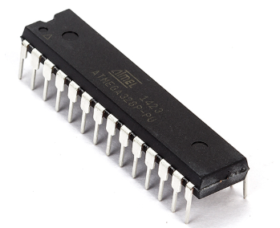

Hình 2.1 Vi điều khiển ATMEGA328P-PU

ATmega328P là một bộ vi điều khiển tiên tiến và nhiều tính năng. Nó là một trong những vi điều khiển nổi tiếng của Atmel vì nó được sử dụng trong bo mạch arduino UNO. Nó là một bộ vi điều khiển thuộc họ vi điều khiển megaMVR của Atmel (Cuối năm 2016, Atmel được Microchip Technology Inc mua lại). Các vi điều khiển được sản xuất trong họ megaMVR được thiết kế để xử lý các bộ nhớ chương trình lớn và mỗi vi điều khiển trong họ này chứa lượng ROM, RAM, các chân I / O và các tính năng khác nhau và được sản xuất với các chân đầu ra khác nhau, từ 8 chân đến hàng trăm chân [11].

Mạch bên trong của ATmega328P được thiết kế với tính năng tiêu thụ dòng điện thấp. Con chip này chứa 32 kilobyte bộ nhớ flash trong, 1 kilobyte EEPROM và 2 kilobyte SRAM. EEPROM và bộ nhớ flash là bộ nhớ lưu thông tin và thông tin đó vẫn thoát ra mỗi khi nguồn điện bị ngắt nhưng SRAM là bộ nhớ chỉ lưu thông tin cho đến khi có điện và khi ngắt nguồn điện tất cả thông tin được lưu trong SRAM sẽ bị xóa.

***Đặc tính / Thông số kỹ thuật của ATmega328P***

ATMega328P là IC có khả năng lập trình, là IC chủ yếu sử dụng trong các ứng dụng nhúng và hệ thống nhúng. ATMega328P là những vi mạch phổ biến trong dòng sản phẩm AVR của Microchip, thường được sử dụng trong các dự án Arduino và các ứng dụng điện tử khác

+ Thiết kế hiệu suất cao, Tiêu thụ ít điện năng.

+ Tổng số chân ngõ vào Analog là 6.

+ Chứa 32 kilobyte bộ nhớ flash.

+ Chứa 2 kilobyte SRAM, 1 kilobyte EEPROM.

+ Tốc độ xung nhịp 16 +megahertz.

+ Nhiệt độ tối thiểu và tối đa -40 độ C đến 105 độ C.

+ Tổng số chân I / O kỹ thuật số là 14 chân.

+ Khóa chức năng chương trình để bảo mật mã lập trình.

+ Chứa tổng cộng ba bộ định thời, hai 8bit và một 16 bit.

+ Tổng số chân I / O là 23 chân, số kênh PWM là 6 RISC tiên tiến.

+ Điện áp hoạt động tối thiểu và tối đa từ 1.8V DC đến 5.5V DC.

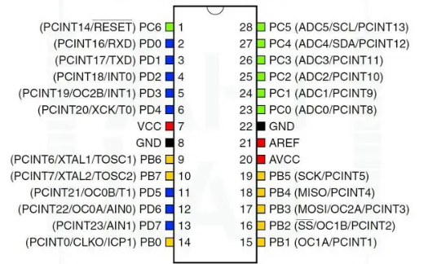***Sơ đồ chân ATMEGA328P***

Hình 2.2 Sơ đồ chân ATMEGA328P-PU

**Chức năng của các chân:**

|  |  |  |  |
| --- | --- | --- | --- |
| Số thứ tự chân | Mô tả | Chức năng | Mô tả chức năng |
| 1 | PC6 | Reset | Khi chân reset này ở mức thấp, bộ vi điều khiển và chương trình của nó sẽ được reset. |
| 2 | PD0 | Chân kỹ thuật số (RX) | Chân đầu vào cho giao tiếp nối tiếp |
| 3 | PD1 | Chân kỹ thuật số (TX) | Chân đầu ra cho giao tiếp nối tiếp |
| 4 | PD2 | Chân kỹ thuật số | Chân 4 được sử dụng làm ngắt ngoài 0 |
| 5 | PD3 | Chân kỹ thuật số (PWM) | Chân 5 được sử dụng làm ngắt ngoài 1 |
| 6 | PD4 | Chân kỹ thuật số | Chân 6 được sử dụng cho nguồn bộ đếm bên ngoài Timer0 |
| 7 | VCC | Điện áp dương | Nguồn dương của hệ thống |
| 8 | GND | Nối đất | Nối đất của hệ thống |
| 9 | XTAL | Dao động tinh thể | Chân này nối với một châncủa bộ dao động tinh thể để cung cấp xung nhịp bên ngoài cho chip |
| 10 | XTAL | Dao động tinh thể | Chân này nối với chân còn lại của bộ dao động tinh thể để cung cấp xung nhịp bên ngoài cho nhịp |
| 11 | PD5 | Chân kỹ thuật số (PWM) | Chân 11 được sử dụng cho nguồn bộ đếm bên ngoài Timer1 |
| 12 | PD6 | Chân kỹ thuật số (PWM) | Bộ so sánh analog dương i / ps |
| 13 | PD7 | Chân kỹ thuật số | Bộ so sánh analog âm i / ps |
| 14 | PB0 | Chân kỹ thuật số | Nguồn đầu vào bộ đếm hoặc bộ hẹn giờ |
| 15 | PB1 | Chân kỹ thuật số (PWM) | Bộ đếm hoặc bộ hẹn giờ so sánh khớp A |
| 16 | PB2 | Chân kỹ thuật số (PWM) | Chân này hoạt động như lựa chọn slave i / p. |
| 17 | PB3 | Chân kỹ thuật số (PWM) | Chân này được sử dụng làm đầu ra dữ liệu master và đầu vào dữ liệu slave cho SPI. |
| 18 | PB4 | Chân kỹ thuật số | Chân này hoạt động như một đầu vào xung nhịp master và đầu ra xung nhịp slave. |
| 19 | PB5 | Chân kỹ thuật số | Chân này hoạt động như một đầu ra dữ liệu master và đầu vào dữ liệu slave cho SPI. |
| 20 | AVCC | Điện áp dương | Điện áp dương cho ADC (nguồn) |
| 21 | ARFF | Tham chiếu analog | Điện áp tham chiếu analog cho ADC (Bộ chuyển đổi analog sang kỹ thuật số) |
| 22 | GND | Nối đất | Nối đất của hệ thống |
| 23 | PC0 | Đầu vào analog | Đầu vào analog giá trị kỹ thuật số kênh 0 |
| 24 | PC1 | Đầu vào analog | Đầu vào analog giá trị kỹ thuật số kênh 1 |
| 25 | PC2 | Đầu vào analog | Đầu vào analog giá trị kỹ thuật số kênh 2 |
| 26 | PC3 | Đầu vào analog | Đầu vào analog giá trị kỹ thuật số kênh 3 |
| 27 | PC4 | Đầu vào analog | Đầu vào analog giá trị kỹ thuật số kênh 4. Chân này cũng có thể được sử dụng làm kết nối giao diện nối tiếp cho dữ liệu |
| 28 | PC5 | Đầu vào analog | Đầu vào analog giá trị kỹ thuật số kênh 5. Chân này cũng được sử dụng như dòng xung nhịp giao diện nối tiếp. |

Bảng 2.1. Chức năng của các chân ATMEGA328P-PU

### 2.1.2 Module cảm biến rung sw420

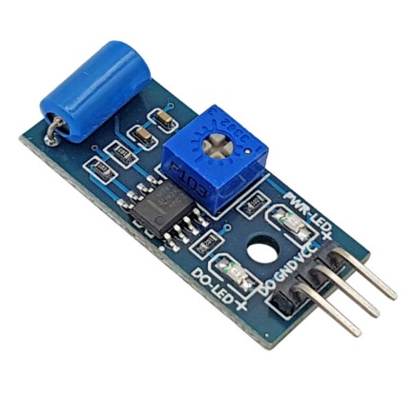

Hình 2.3 Module cảm biến rung sw420

Module cảm biến rung SW420 là một mạch tích hợp các linh kiện cần thiết khác để xử lý tín hiệu thu được từ cảm biến. Ở dạng module thì cảm biến cho ra tín hiệu dạng số do tín hiệu tương tự ban đầu đã được đưa qua bộ so sánh LM393 để biến thành tín hiệu số. Ở trạng thái tĩnh, chân đầu ra D0 của module sẽ có mức logic là 1. Khi có rung động, chân D0 sẽ chuyển sang mức logic 0. Độ nhạy của cảm biến có thể được điều chỉnh thông qua biến trở tích hợp trên module

**Thông số kỹ thuật :**

+ Điện áp hoạt động: 3.3V - 5V.

+ Dòng điện tiêu thụ: 15mA.

+ Tín hiệu ngõ ra: Digital.

+Trạng thái ngõ ra mặc định: LOW.

+ Tích hợp LED báo nguồn và LED báo trạng thái cảm biến.

+ Kích thước module 32x14mm.

+ Chân sử dụng: VCC, GND, DO.

|  |  |
| --- | --- |
| Tên chân | Chức năng |
| VCC | Nối nguồn 3.3 – 5V |
| GND | Nối mass chung |
| DO | Tín hiệu mức ra 1 và 0 |

Bảng 2.2 Thông số chân của module SW420

### 2.1.3 Module thu/phát RF 315 MHZ

Tần số vô tuyến (RF) là một dải tần số nằm trong khoảng từ 3 kHz tới 300 GHz, tương đương với tần số của các sóng vô tuyến và các dòng điện xoay chiều mang tín hiệu vô tuyến. RF thường được xem là một dao động điện chứ không phải là dao động cơ khí, dù cho các hệ thống RF cơ khí vẫn tồn tại.

Tính chất của sóng RF: Các dòng điện dao động ở các tần số vô tuyến có các tính chất đặc biệt khác với dòng một chiều hay dòng xoay chiều dao động ở tần số thấp. Năng lượng trong một dòng điện RF có thể được lan truyền trong không gian như các sóng điện từ (sóng vô tuyến); đây là cơ sở của công nghệ vô tuyến. Dòng điện RF không chạy trong lòng dây dẫn mà phần lớn lại chạy trên bề mặt của dây dẫn; điều này được xem là hiệu ứng bề mặt. Vì lý do này mà khi cơ thể con người tiếp xúc với các dòng điện RF công suất lớn có thể gây bỏng bề mặt da và còn được gọi là bỏng RF. Dòng điện RF có thể dễ dàng ion hóa không khí, tạo ra vùng dẫn điện qua nó. Đặc tính này có thể được áp dụng cho các khối "cao tần" trong hàn hồ quang điện, cách hàn này sử dụng dòng điện ở tần số cao hơn so với phân bố công suất sử dụng. Đặc tính khác của sóng RF là khả năng xuất hiện dòng điện qua nơi chứa vật liệu cách điện, như chất li điện môi của một tụ điện. Khi dẫn điện bằng một dây cáp điện thông thường, dòng điện RF có xu hướng phản xạ không liên tục trong cáp chẳng hạn như trong các bộ đấu nối và phản xạ ngược trở lại nguồn, gây ra sóng đứng, do đó dòng điện RF phải được truyền trên một loại cáp đặc biệt gọi là đường dây truyền tải.

Module thu RF này có thể nhận được tín hiệu RF điều chế ASK và giải điều chế thành tín hiệu số. Vi điều khiển và module giao tiếp với nhau thông qua 1 dây Data duy nhất để lấy dữ liệu số đã được giải điều chế.

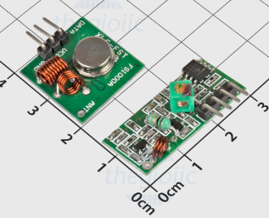

Hình 2.4 Module thu/phát RF 315 MHZ

**Thông số kỹ thuật module thu**

+ Mẫu sản phẩm: MX-05V.

+ Điện áp hoạt động: DC5V.

+ Tần số nhận: 315Mhz.

+ Độ nhạy của máy thu: -105DB.

+ Kích thước: 30 x 14 x 7mm.

+ Anten ngoài: Dây lõi đơn 32CM, quấn thành hình xoắn ốc.

**Thông số kỹ thuật của module phát**

+ Khoảng cách 2, Launch: 20-200 mét (điện áp khác nhau, kết quả khác nhau).

+ Điện áp hoạt động: 3,5-12V.

+ Kích thước: 19 x 19mm.

+ Chế độ hoạt động: AM.

+ Tốc độ truyền: 4KB/S.

+ Công suất phát: 10mW.

+ Tần số truyền: 315Mhz.

+ Một ăng ten ngoài: lõi đơn 25cm.

### 2.1.4 Module GPS NEO-6M V2

Module NEO-6M V2 là một thiết bị thu tín hiệu định vị toàn cầu được tích hợp vi mạch NEO-6M do hãng u-blox (Thụy Sĩ) phát triển. Thiết bị này có thể xác định tọa độ địa lý (vĩ độ, kinh độ), độ cao, tốc độ di chuyển, hướng đi, cũng như thời gian thực với độ chính xác cao thông qua việc thu thập và xử lý tín hiệu từ các vệ tinh GPS.

Module được thiết kế nhỏ gọn, tích hợp sẵn ăng-ten gốm GPS, pin RTC hỗ trợ khởi động nhanh, bộ nhớ EEPROM để lưu cấu hình, và giao tiếp nối tiếp UART giúp dễ dàng kết nối với các vi điều khiển phổ biến như Arduino, STM32, ESP32... Tốc độ truyền mặc định là 9600 bps và có thể được cấu hình lại tùy theo yêu cầu sử dụng.

Với khả năng định vị có sai số trung bình từ 2 đến 5 mét (trong điều kiện lý tưởng ngoài trời), NEO-6M V2 thường được ứng dụng rộng rãi trong các hệ thống định vị phương tiện, giám sát hành trình, điều khiển robot, máy bay không người lái (UAV), các hệ thống cảnh báo và chống trộm.

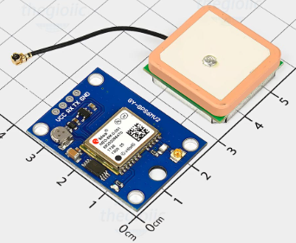

Hình 2.5 Module GPS NEO-6M V2

**Thông số kỹ thuật** [13]**:**

+ Nguồn cung cấp: 3.3V.

+ Module có ăng-ten bằng sứ, thu phát tín hiệu mạnh.

+ Có EEPROM lưu tham số cấu hình khi mất nguồn.

+ Có pin dự phòng lưu dữ liệu.

+ Có đèn LED hiển thị tín hiệu.

+ Kích thước ăng-ten: 12×12 mm.

+ Kích thước module: 23×30 mm.

+ Tốc độ baud mặc định: 9600.

+ Chân sử dụng: VCC, GND, RX, TX.

|  |  |
| --- | --- |
| Tên chân | Chức năng |
| VCC | Nối nguồn 3.3V – 5V |
| GND | Nối về GND |
| RX | Đầu nhận tín hiệu |
| TX | Đầu gửi tín hiệu |

Bảng 2.3 Chức năng các chân của module NEO6M-V2

### 2.1.5 Thạch anh 16MHZ

Thạch anh điện tử là một linh kiện làm bằng tinh thể đá thạch anh được mài phẳng và chính xác. Linh kiện thạch anh làm việc dựa trên hiệu ứng áp điện. Hiệu ứng này có tính thuận nghịch. Khi áp một điện áp vào 2 mặt của thạch anh, nó sẽ bị biến dạng. Ngược lại, khi tạo sức ép vào 2 bề mặt đó, nó sẽ phát ra điện áp.

Như vậy nếu ta đặt một điện áp xoay chiều vào thì nó sẽ biến dạng theo tần số của điện áp đó. Khi thay đổi đến một tần số nào đó, thì nó sẽ cộng hưởng.Mạch tương đương của nó gồm một L và một C nối tiếp với nhau. Cả cụm ấy song song với một C khác và một R cách điện. Tần số cộng hưởng của Thạch anh tùy thuộc vào hình dáng và kích thước của nó. Mỗi tinh thể thạch anh có 2 tần số cộng hưởng: tần số cộng hưởng nối tiếp, và tần số cộng hưởng song song. Hai tần số này khá gần nhau và có trị số khá bền vững, hầu như rất ít bị ảnh hưởng bởi các điều kiện môi trường bên ngoài. Ngoài ra, hệ số phẩm chất của mạch cộng hưởng rất lớn, nên tổn hao rất thấp [12].

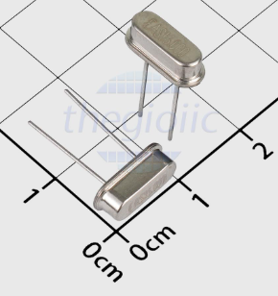

Hình 2.6 Thạch anh 16 MHZ

**Thông số kỹ thuật:**

|  |  |
| --- | --- |
| Thông số cần thiết | Giá trị |
| Tần số | 16MHz |
| Chu kỳ | 63ns |
| Dung sai tần số | ±20ppm |
| ESR(Equivalent series resistance) | 30 Ohm |
| Nhiệt độ | -20°C ~ 70°C |

Bảng 2.4 Thông số kỹ thuật thạch anh 16MHz

2.1.6 Module SIM A7680C[14]

Module trong hình là A7682C 4G LTE Module (hoặc tương tự thuộc họ SIM/A76xx của SIMCom), thường được dùng trong các ứng dụng IoT để truyền dữ liệu qua mạng di động 4G LTE, hỗ trợ cả SMS và gọi điện. Đây là một module thu phát 4G tích hợp khe cắm SIM và các linh kiện phụ trợ cần thiết để giao tiếp với vi điều khiển.

Giao tiếp UART (TX/RX) dễ dàng tích hợp với vi điều khiển như ATmega328P, ESP32, STM32.Gửi/nhận SMS, gọi điện, truyền dữ liệu TCP/UDP qua mạng 4G.

Tích hợp sẵn khe SIM Nano.

Loại module : Module 4G LTE với hỗ trợ VoLTE (Voice over LTE).

Nhà sản xuất : SIMCom Wireless Solutions.

**Ứng dụng chính :**

+ Truyền dữ liệu qua mạng 4G LTE.

+ Hỗ trợ cuộc gọi thoại VoLTE.

Các ứng dụng IoT như giám sát, định vị GPS, quản lý thiết bị từ xa.

**Băng Tần Hỗ Trợ**

+ LTE-FDD: B1/B3/B5/B8.

+ LTE-TDD: B34/B38/B39/B40/B41.

**Thông số kỹ thuật:**

+ Điện áp hoạt động: 5V

+ Nhiệt độ hoạt động:-40oC – 80oC

+ Giao diện chính: USB 2.0, UART, SPI, I2C, GPIO, ADC.

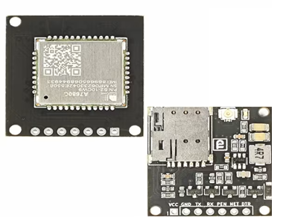

Hình 2.7 Module SIM A7680C

|  |  |
| --- | --- |
| Tên chân | Chức năng |
| VCC | Nguồn cấp 5V cho module |
| GND | Mass, nối đất chung |
| TX | UART Transmit - Chân truyền dữ liệu từ module đến vi điều khiển |
| RX | UART Receive - Chân nhận dữ liệu từ vi điều khiển vào module |
| PEN | Chân bật module: cần giữ LOW khoảng 1 giây để bật/tắt module |
| NET | Kết nối với LED báo trạng thái mạng (nhấp nháy khi có sóng) |
| DRT | Data Terminal Ready - thường dùng để đưa module vào chế độ ngủ (sleep) |

Bảng 2.5 Chức năng các chân của module SIM 7680C

2.1.7. Buzzer(Loa)[15]

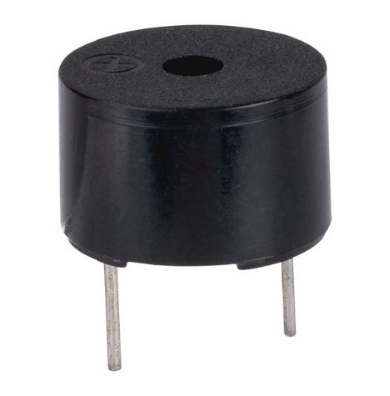

Hình 2.8 Hình ảnh thực tế của buzzer

|  |  |
| --- | --- |
| Thông số | Giá trị |
| Nguồn | 3.5V – 5.5V |
| Dòng điện | <25Ma |
| Biên độ âm | >80DB |
| Tần số | 2300Hz ± 500Hz |
| Kích thước | Đường kính 12mm, cao 9,7mm |
| Nhiệt độ hoạt động | -20 °C đến +70 °C |

Bảng 2.6 Thông số kỹ thuật của Buzzer

## 2.2 CÁC CHUẨN GIAO TIẾP TRONG HỆ THỐNG

### 2.2.1 Chuẩn tiếp UART

Trong các hệ thống nhúng và thiết bị điều khiển hiện nay, truyền thông giữa các thiết bị đóng vai trò vô cùng quan trọng để đảm bảo dữ liệu được trao đổi chính xác và hiệu quả. Để thực hiện điều đó, các giao thức truyền thông được thiết kế nhằm thiết lập các quy tắc chung, giúp việc giao tiếp giữa thiết bị gửi và thiết bị nhận diễn ra trơn tru. Một trong những giao thức truyền thông phổ biến và được sử dụng rộng rãi trong vi điều khiển và máy tính là UART (Universal Asynchronous Receiver/Transmitter).

UART là một giao thức truyền thông nối tiếp không đồng bộ, nghĩa là quá trình truyền dữ liệu không sử dụng tín hiệu xung nhịp (clock) chung để đồng bộ hóa giữa hai thiết bị. Thay vào đó, hai bên sẽ phải thống nhất trước về các tham số truyền như tốc độ baud (baud rate), số bit dữ liệu, bit chẵn lẻ và bit dừng. Với thiết kế đơn giản, UART chỉ cần hai đường tín hiệu chính: một đường truyền (TX) và một đường nhận (RX), giúp giảm số lượng dây kết nối mà vẫn đảm bảo được khả năng truyền nhận dữ liệu hiệu quả[9].

Trong quá trình truyền thông qua UART, dữ liệu song song từ bộ vi xử lý (ví dụ: CPU) sẽ được bộ truyền UART chuyển thành dạng nối tiếp để gửi đi. Phía thiết bị nhận sẽ dùng bộ thu UART để chuyển đổi dữ liệu nối tiếp này trở lại thành dữ liệu song song, giúp thiết bị dễ dàng xử lý. Tuy nhiên, mặc dù cấu trúc và cơ chế hoạt động của UART khá đơn giản, nhưng trong thực tế triển khai, việc tuân thủ đúng định dạng khung truyền và các tham số thiết lập thường bị xem nhẹ, dẫn đến những lỗi giao tiếp khó phát hiện.

Dù không phải là giao thức mạnh về tốc độ hay khả năng truyền xa, UART vẫn được lựa chọn trong nhiều ứng dụng nhúng nhờ tính ổn định, dễ triển khai và yêu cầu phần cứng tối giản. Đặc biệt trong các hệ thống nhỏ gọn, tiết kiệm năng lượng và chi phí thấp, UART là một giải pháp truyền thông hiệu quả giữa vi điều khiển và các thiết bị ngoại vi như module GPS, module GSM, cảm biến.

Trong hệ thống chống trộm xe máy sử dụng vi điều khiển ATmega328P, chuẩn UART đóng vai trò trung gian quan trọng trong việc truyền và nhận dữ liệu giữa vi điều khiển và các module ngoại vi như:

Giao tiếp với module GSM (SIM A7680C).

Giao tiếp với module GPS (NEO6M_V2)

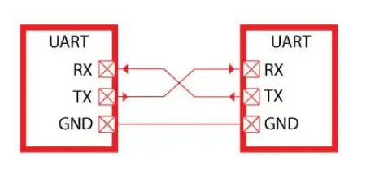

Hình 2.8 Giao tiếp UART giữa hai CPU

### 2.2.2 Giao tiếp RF

Sóng RF (RadioFrequency) là một dạng sóng điện từ, có tần số nằm trong khoảng từ 3 kHz đến 300 GHz được cho là thấp nhất trong dãy quang phổ. Sóng Radio Frequency là nền tảng của nhiều ngành công nghệ hiện đại, từ truyền thông không dây đến các ứng dụng công nghiệp và thẩm mỹ [10].

**Phổ tần sóng RF**

**Sóng thấp tần (Low Frequency – LF)**: Tần số từ 30 kHz đến 300 kHz, thường được sử dụng trong các ứng dụng như hệ thống định vị hàng không và truyền thông quân sự.

**Sóng trung tần (Medium Frequency – MF):** Tần số từ 300 kHz đến 3 MHz, được sử dụng trong các ứng dụng phát thanh AM và hệ thống điều khiển từ xa.

**Sóng cao tần (Medium Frequency – HF):** Tần số từ 3 MHz đến 30 MHz, thường được dùng trong liên lạc vô tuyến, hàng hải và hàng không.

**Sóng rất cao tần (Very High Frequency – VHF):** Tần số từ 30 MHz đến 300 MHz, ứng dụng trong truyền hình, radio FM và liên lạc không dây.

**Sóng cực cao tần (Ultra High Frequency – UHF):** Tần số từ 300 MHz đến 3 GHz, sử dụng trong các hệ thống liên lạc di động, radar và truyền hình kỹ thuật số

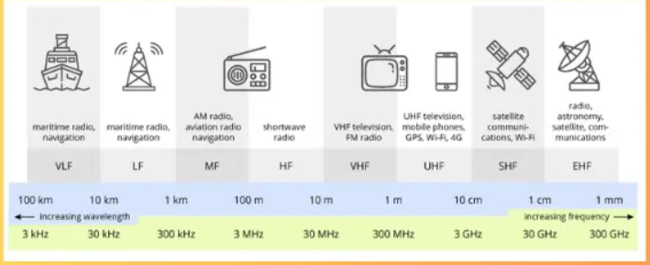

Hình 2.9 Phổ tần sóng RF

CHƯƠNG 3: THIẾT KẾ XÂY DỰNG HỆ THỐNG

## 3.1 YÊU CẦU VÀ SƠ ĐỒ KHỐI HỆ THỐNG

### 3.1.1 Yêu cầu của hệ thống

**Giám sát an ninh tự động:**

+ Hệ thống cần có khả năng phát hiện rung động hoặc tác động lạ lên thân xe thông qua cảm biến rung SW-420.

+ Phát hiện kịp thời các hành vi nghi ngờ như di chuyển xe trái phép, rung lắc mạnh, để từ đó kích hoạt chế độ cảnh báo.

Định vị và giám sát từ xa:

+ Hệ thống phải có khả năng xác định vị trí GPS của xe theo thời gian thực thông qua module GPS NEO-6M.

+ Tự động gửi tin nhắn chứa tọa độ vị trí xe về điện thoại người dùng thông qua module SIM A7680C/A7682S khi phát hiện có trộm.

**Cảnh báo ngay lập tức:**

+ Khi cảm biến rung được kích hoạt, hệ thống cần phát âm thanh cảnh báo thông tin qua còi và nháy đèn LED để răn đe đối tượng và thông báo cho chủ xe.

+ Đồng thời, gửi tin nhắn cảnh báo đến số điện thoại chủ xe và có thể gọi điện tự động nếu cần thiết.

**Điều khiển từ xa:**

+ Độ tin cậy và độ bền cao:

+ Hệ thống phải hoạt động ổn định và chính xác trong nhiều điều kiện môi trường khác nhau.

+ Có khả năng vận hành liên tục trong thời gian dài mà không cần can thiệp thường xuyên.

Dễ sử dụng và bảo trì:

+ Giao diện người dùng đơn giản, dễ thao tác chỉ với vài nút nhấn hoặc tin nhắn SMS.

+ Việc bảo trì, thay thế linh kiện như cảm biến, module GSM/GPS được thực hiện dễ dàng mà không yêu cầu kỹ thuật cao.

**Kết nối linh hoạt và dễ cài đặt:**

+ Các module GSM, GPS, cảm biến rung và RF remote cần dễ dàng kết nối với vi điều khiển ATmega328P, thuận tiện trong quá trình lắp ráp và cài đặt hệ thống.

+ Có khả năng mở rộng trong tương lai như tích hợp thêm cảm biến nghiêng, cảm biến nhiệt độ, camera, hoặc điều khiển qua ứng dụng điện thoại.

+ Hiệu quả cảnh báo và định vị:

+ Phát hiện rung động và phản hồi nhanh chóng trong vòng chưa đến 2 giây sau khi có tác động.

+ Tín hiệu định vị GPS có độ chính xác cao, sai số vị trí thấp trong điều kiện bình thường.

### 3.1.2. Sơ đồ khối

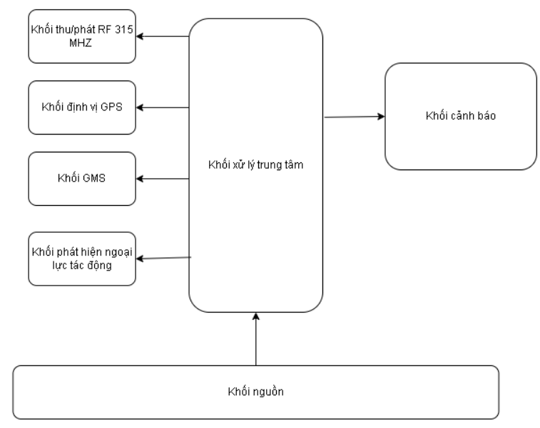

Hình 3.1. Sơ đồ khối

Mạch của bộ thiết bị bao gồm 7 khối, mối quan hệ giữa các khối được thể hiện

thông qua chiều mũi tên. Chức năng năng của từng khối như sau:

+ Khối nguồn: Hạ áp từ nguồn 12V của Ắc-quy xe thành điện áp 5V để nuôi toàn mạch hoạt động.

+ Khối xử lý trung tâm: Thu thập dữ liệu từ cảm biến rung, các module chức năng, xử lý và đưa ra tín hiệu điều khiển đến khối cảnh báo.

+ Khối thu phát RF 315MHz: Gồm 2 bộ phận là tay phát RF 315MHz phát sóng RF và bộ thu RF 315MHz thu sóng RF từ tay phát.

+ Khối phát hiện ngoại lực tác động: Phát hiện ngoại lực tác động lên xe. Ví dụ như xe bị dắt hay bị người khác ngồi lên…

+ Khối GMS:Gửi tin nhắn vị trí thiết bị đến đến điện thoại thông minh của người dùng khi phát hiện ngoại lực tác động.

+ Khối định vị GPS: định vị vị trí của thiết bị.

+ Khối cảnh báo: Gồm một relay chớp đèn xi nhan, một relay bật/tắt còi xe và một relay đóng/ngắt điện cho IC đề của xe.

## 3.2 THIẾT KẾ MẠCH NGUYÊN LÝ

### 3.2.1 Khối nguồn

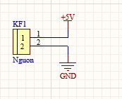

Hình 3.2 Khối nguồn.

Khối nguồn được sử dụng nguồn adapter 5v 1A ,điện áp đầu vào AC100-240V 50/60HZ chuyển áp thành điện áp đầu ra 5VDC. Khi cấp nguồn 5V vào jack KF1, điện áp được đưa đến tất cả các thiết bị trong hệ thống, bao gồm vi điều khiển ATmega328P, module GPS NEO-6M V2, module SIM A7680C, RF 315 và cảm biến rung SW420. Hệ thống hoạt động ổn định dựa trên sự cung cấp điện áp liên tục từ khối này.

### 3.2.2 Khối phát hiện ngoại lực tác động

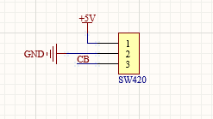

Hình 3.3 Khối phát hiện ngoại lực tác đông.

Khối này có chức năng phát hiện ngoại lực tác động vào xe.Cảm biến rung SW420 được sử dụng để phát hiện các rung động. Trong khối này IC so sánh LM393 đóng vai trò chuyển tín hiệu tương tự thu được từ cảm biến thành tín hiệu đầu ra dạng số. Biến trở dược dùng để điều chỉnh điện áp sosánh cho IC LM393, hay ta còn gọi là điều chỉnh độ nhạy cho bộ so sánh.Chân DO của cảm biến sẽ gửi tín hiệu đến vi điều khiển thông qua chân PD3. Vi điều khiển sẽ đọc tín hiệu này thông qua chân PD3 sau đó xử lý để đưa ra quyết định đến khối cảnh báo.

### 3.2.3 Khối định vị GPS

Khối này sẽ cung cấp vị trí GPS cho khối xử lý trung tâm.GPS NEO-6M sẽ giao tiếp với vi điều khiển qua UART (TX/RX). Sau khi đã nhận đủ tín hiệu vệ tinh, nó sẽ gửi dữ liệu vị trí cho vi điều khiển để xử lý , sau đó đó vi điều khiển gửi tiến hiệu đến khối gms để gửi tọa độ đến điện thoại thông minh của người dùng.

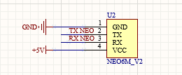

Hình 3.4 Khối định vị GPS

### 3.2.4 Khối GMS

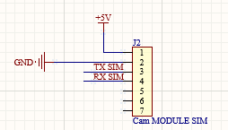

Hình 3.5 Khối GMS

Khối này sẽ gửi tin nhắn SMS đến chủ xe khi phát hiện trộm. Vi điều khiển gửi lệnh AT qua UART đến module SIM A7680C để gửi tin nhắn trực tiếp tọa dộ GPS của thiết bị đến điện thoại thông minh khi phát hiện cảnh báo bị đánh cắp phương tiện.

### 3.2.5 Khối thu/phát RF 315MHZ

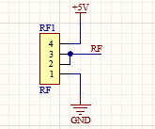

Hình 3.6 Khối thu/phát RF 315 MHZ

Khối này sẽ nhận tín hiệu điều khiển từ bộ phát RF. Khi người dùng nhấn nút trên bộ phát RF, module sẽ nhận tín hiệu và xuất mức logic tương ứng về chân PB1 của vi điều khiển. Vi điều khiển sẽ xử lý tín hiệu để kích hoạt/tắt còi cảnh báo hoặc ngắt IC trên thiết bị.

### 3.2.6 Khối cảnh báo

Khối này sẽ phát ra âm thanh và led để cảnh báo khi hệ thống phát hiệt có tác động từ bên ngoài. Vi điều khiển xuất tín hiệu logic điều khiển chân base của transistor Q1 (C1815). Khi Q1 dẫn dòng điện sẽ chạy qua còi LS1, kích hoạt âm thanh cảnh báo. Điều này sẽ làm kẻ trộm cảm thấy hoang mang lo sợ đồng thời cảnh báo đến chủ và mọi người 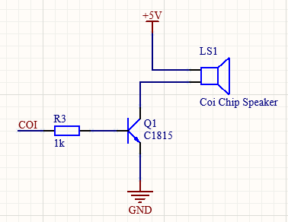xung quanh khi phát hiện có kẻ trộm.

Hình 3.7 Khối cảnh báo

### 3.2.7 Khối xử lý trung tâm

Hình 3.8 Khối xử lý trung tâm

Đây là bộ não sẽ điều khiển trung tâm của toàn thiết bị, chịu trách nhiệm quản lý toàn bộ hoạt động của hệ thống.

Để vi điều khiển hoạt động được thì cần dùng đến 1 điện trở treo 10kOhm R2 để kéo chân Reset của vi điều khiển lên mức cao.Tất cả các vi điều khiển dòng AVR đều có thạch anh nội, nhưng tần số của thạch anh nội chỉ dừng lại ở 8MHz. Muốn vi điều khiển chạy nhanh hơn ta cần dùngthạch anh ngoài có tần số lớn hơn. Thạch anh Y1 có tần số dao động 16MHz, 2tụ gốm 47pF C1 và C2 để lọc cho xung dao động được ổn định hơn.

Trung tâm của khối là vi điều khiển ATMEGA328P cónhiệm vụ thu thập toàn bộ dữ liệu từ các cảm biến, module sẽ xử lý những tín hiệu này và đưa ra quyết định điều khiển cho khối cảnh báo và khối tin nhắn GMS đến chủ phương tiện.

### 3.2.8 Sơ đồ nguyên lý toàn hệ thống

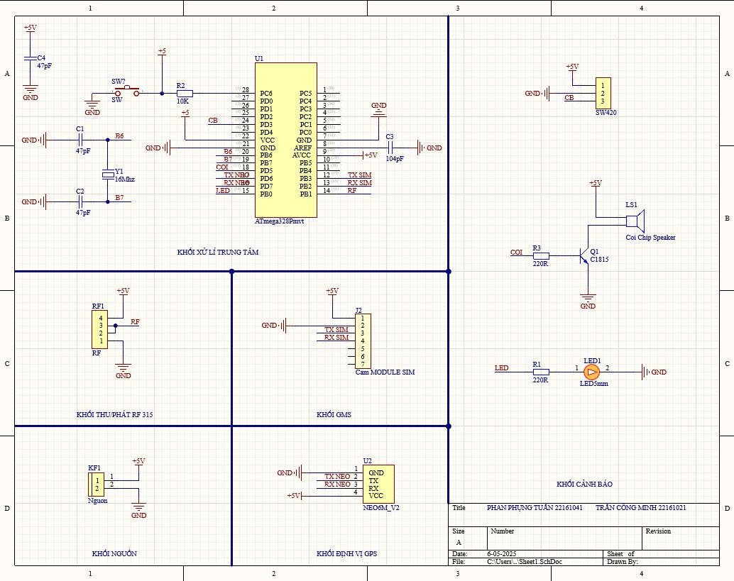

Hình 3.15 Sơ đồ nguyên lý toàn hệ thống

## 3.3 LƯU ĐỒ GIẢI THUẬT

### 3.3.1 Lưu đồ giải thuật chương trình chính

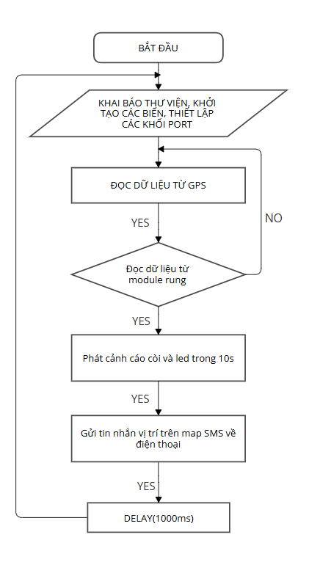

Hình 3.10 Lưu đồ giải thuật

Lưu đồ này mô tả quy trình hoạt động chính của hệ thống chống trộm xe máy sử dụng công nghệ IoT, bao gồm: cảm biến rung SW420, module định vị GPS NEO-6M, module GSM A7682S, còi cảnh báo và LED. Hệ thống sẽ giám sát rung động và khi phát hiện có tác động, sẽ cảnh báo bằng âm thanh và ánh sáng, đồng thời gửi tin nhắn SMS chứa vị trí xe đến điện thoại người dùng.

Các bước chính:

+ Bắt đầu: Hệ thống được khởi động.

+ Khai báo thư viện, khởi tạo biến, thiết lập các cổng: Thiết lập môi trường làm việc cho vi điều khiển, bao gồm khai báo các thư viện như SoftwareSerial, TinyGPS++, khai báo biến, và thiết lập các chân giao tiếp với các module GPS, GSM, cảm biến, còi và LED.

+ Đọc dữ liệu từ GPS: Hệ thống đọc dữ liệu định vị từ module GPS. Nếu không có dữ liệu hợp lệ, quay lại đọc tiếp.

+ Đọc dữ liệu từ cảm biến rung SW420: Nếu có dữ liệu hợp lệ từ GPS, hệ thống tiếp tục kiểm tra cảm biến rung xem có tác động nào đến xe không.

+ Phát cảnh báo: Nếu phát hiện có rung động, hệ thống sẽ bật còi và đèn LED để cảnh báo trong vòng 10 giây.

+ Gửi tin nhắn vị trí: Sau khi cảnh báo, hệ thống sử dụng module GSM để gửi tin nhắn SMS đến số điện thoại chủ xe, nội dung tin nhắn chứa vị trí hiện tại của xe trên Google Maps (link dạng https://maps.google.com/?q=lat,lon).

+ Delay 1000ms: Hệ thống tạm dừng 1 giây trước khi quay lại kiểm tra từ đầu.

### 3.3.2 Lưu đồ giải thuật cảm biến

Lưu đồ mô tả hoạt động riêng của cảm biến rung SW-420 là một phần quan trọng trong hệ thống "Chống trộm và định vị xe máy". Cảm biến SW-420 có nhiệm vụ phát hiện các rung động bất thường, chẳng hạn như va đập, lắc lư hoặc các tác động vật lý lên thân xe – những dấu hiệu có thể liên quan đến hành vi trộm cắp. Việc phát hiện sớm các tác động này cho phép hệ thống phản ứng kịp thời nhằm bảo vệ tài sản và thông báo đến người dùng.

Cảm biến SW-420 hoạt động theo nguyên lý cơ học. Bên trong cảm biến có một con lắc kim loại nhỏ. Khi có rung động tác động vào cảm biến (do ngoại lực như đập phá, rung xe, kéo xe...), con lắc này sẽ dao động và tạo ra sự thay đổi tín hiệu điện tại đầu ra. Tín hiệu đầu ra thường là mức LOW (0) khi phát hiện rung động và HIGH (1) khi bình thường.

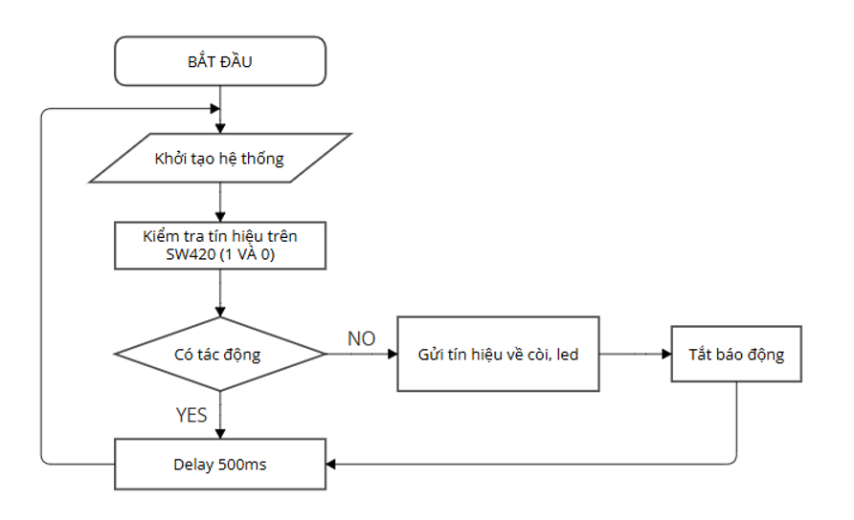

Hình 3.11 Lưu đồ giải thuật cảm biến

Các bước chính:

+ Bắt đầu: Bắt đầu quá trình kiểm tra cảm biến.

+ Khởi tạo hệ thống: Khai báo chân tín hiệu, thiết lập INPUT/OUTPUT cho module SW420, LED và còi.

+ Kiểm tra tín hiệu từ cảm biến SW420: Hệ thống liên tục đọc tín hiệu digital từ SW420 (1 hoặc 0).

+ Xác định tác động:

* Nếu không có tác động → gửi tín hiệu để tắt còi và LED, quay lại vòng kiểm tra.
* Nếu có tác động (giá trị đọc là 1), delay 500ms rồi quay lại tiếp tục kiểm tra.

+ Lặp lại: Vòng lặp liên tục để đảm bảo hệ thống luôn trong trạng thái giám sát.

CHƯƠNG 4 KẾT QUẢ VÀ ĐÁNH GIÁ

## 4.1 KẾT QUẢ LÝ THUYẾT

Đề tài “ Hệ thống chống trộm xe máy ” sinh viên thực hiện đã đạt được một số thành tựu về mặt lý thuyết như sau:

Về phần cứng người thực hiện biết tìm kiếm các nguồn tài liệu của các module, thiết kế được các khối và kết hợp các khối với nhau. Hiểu sâu hơn về các ngoại vi, các chuẩn giao tiếp truyền thông như UART, I2C…

Về phần mềm hỗ trợ thiết kế phần cứng, người thực hiện hiểu nắm được cách vẽ sơ đồ nguyên lý, thiết kế mô phỏng trên phần mềm Altium, tìm hiểu thêm về ngôn ngữ như C kết hợp với phần mềm lập trình Arduino IDE giúp cho sinh viên mô phỏng và hiệu chỉnh trước kết lập trình vào phần cứng của hệ thống.

## 4.2 KẾT QUẢ MÔ PHỎNG

### 4.2.1 Mô phỏng 3D

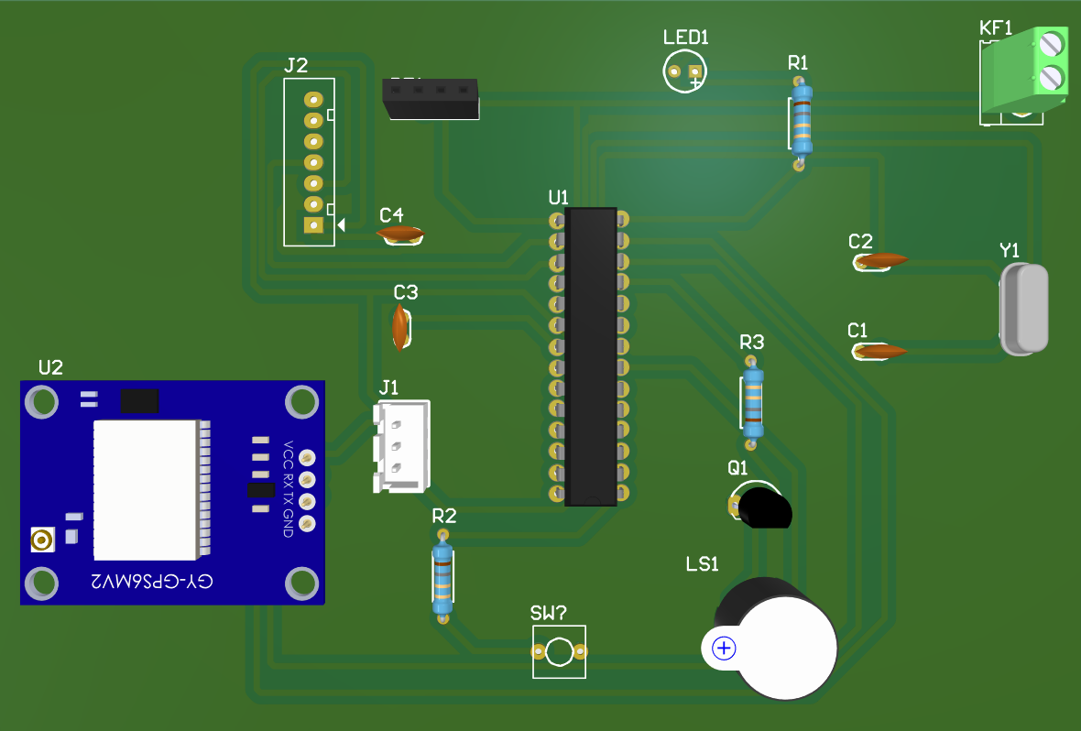

Hình 4.1 Mô phỏng 3D trên Altium

### 4.2.2 Sơ đồ mạch in

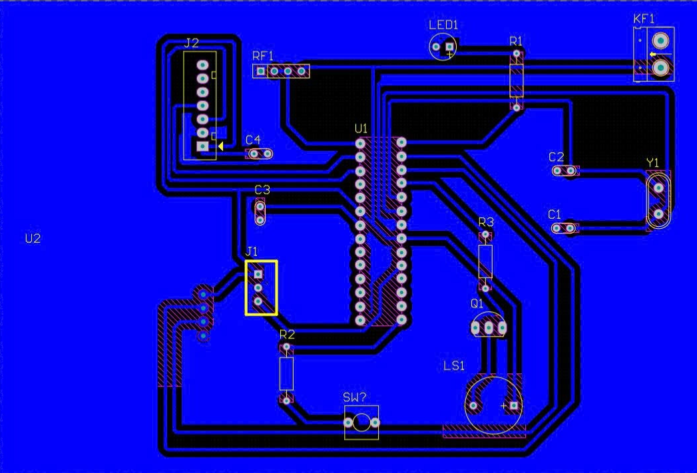

Hình 4.2 Mạch in PCB

Mạch in được thiết kế một cách khoa học, bố trí linh kiện hợp lý và đảm bảo tính thẩm mỹ cũng như hiệu quả trong truyền dẫn tín hiệu. Các đường mạch được đi rõ ràng, không bị chồng chéo và có khoảng cách an toàn giữa các đường dẫn, giúp hạn chế hiện tượng nhiễu tín hiệu hoặc ngắn mạch.

Việc sử dụng mặt đồng lớn (fill zone) cho mass (GND) giúp giảm trở kháng, tăng hiệu quả chống nhiễu và tản nhiệt tốt hơn. Các chân linh kiện được đánh dấu và đặt tên rõ ràng (như U1, R1, C1, LED1...), thuận tiện cho việc lắp ráp và sửa chữa sau này.

## 4.2 KẾT QUẢ THỰC TẾ

### 4.2.1 Kết quả phần cứng của sản phẩm

Sau khi thiết kế mô hình và lập trình và mô phỏng bộ hệ thống thành công sinh viên thực hiện tiến hành thiết kế phần cứng toàn hệ thống. Kết quả thi công hệ thống trên được trình bày dưới đây:

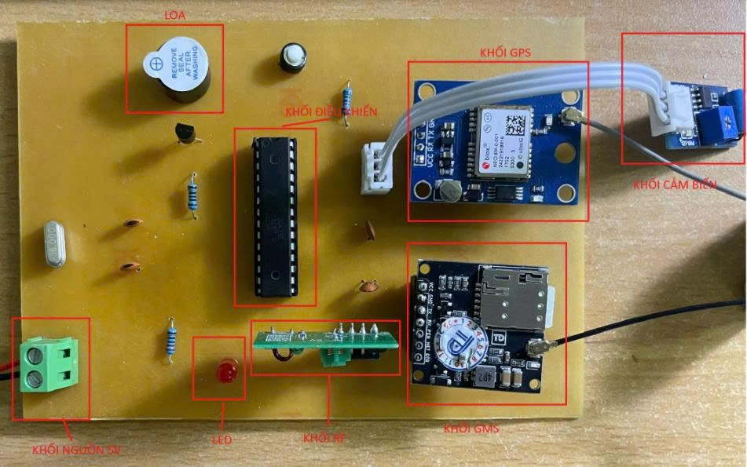

Hình 4.2 Kết quả thực tế

Mạch bao gồm:

+ Khối nguồn: Khối nguồn đóng vai trò cung cấp điện áp ổn định cho toàn bộ hệ thống. Nguồn điện lưới 220V xoay chiều được đưa qua một cục chuyển đổi hạ áp (adapter hoặc nguồn xung), sau đó được chỉnh lưu và lọc để tạo ra điện áp một chiều 5V ổn định. Điện áp này dùng để cấp nguồn cho các thành phần điện tử khác như vi điều khiển, cảm biến, module GPS, module GSM và module RF. Đảm bảo nguồn điện ổn định là yếu tố quan trọng giúp hệ thống hoạt động chính xác và bền bỉ trong thời gian dài.

+ Khối báo động: Bao gồm loa và còi.

+ Khối cảm biến: Khối này sử dụng cảm biến rung SW-420 kết hợp với mạch so sánh tín hiệu (thường dùng IC LM393).

+ Khối GMS: Sử dụng module SIM A7680C.

+ Khối GPS: Sử dụng module GPS NEO6M-V2 .

+ Khối RF: Sử dụng con module RF315 HZ.

* Mạch “Chống trộm và định vị xe máy” thực tế giống với mô phỏng 3D trong phần mềm Altium.

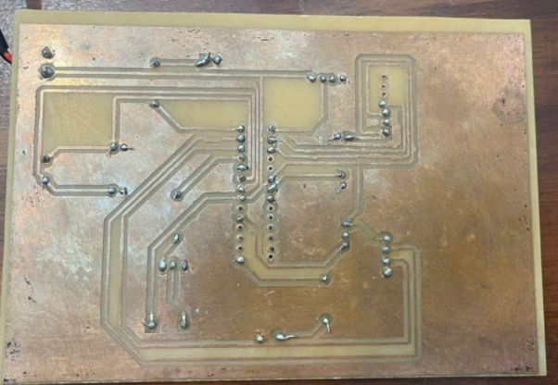

Hình 4.3 Mặt sau của sản phẩm

Mạch in được hàn tương đối đầy đủ và đúng vị trí các chân linh kiện. Các đường mạch đồng rõ ràng, không bị đứt gãy, đảm bảo liên kết giữa các thành phần. Tuy nhiên, một số mối hàn chưa đạt độ thẩm mỹ cao, còn hiện tượng lem thiếc hoặc dư thiếc tại vài vị trí. Bề mặt mạch có thể được vệ sinh sạch hơn để tăng tính chuyên nghiệp và giảm nguy cơ oxy hóa theo thời gian. Nhìn chung, mạch đã được hàn thành công và có thể sử dụng để kiểm tra chức năng mạch.

### 4.2.2 Kết quả chạy thực nghiệm

Sau khi hoàn thành quá trình thiết kế và lắp ráp hệ thống chống trộm xe máy thông minh, nhóm tiến hành kiểm tra thực nghiệm để đánh giá khả năng hoạt động của từng thành phần, từ đó xác định mức độ đáp ứng yêu cầu đề ra.

Cấp nguồn cho mô hình để thực hiện các chức năng của “Hệ thống chống trộm và định vị xe máy”.

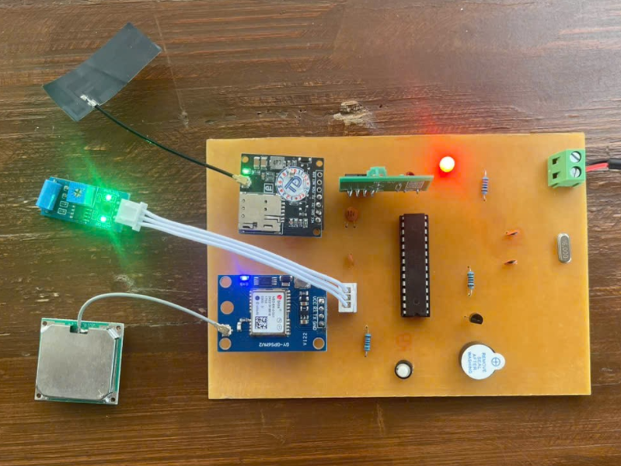

Hình 4.3 Mô hình thực tế khi cấp nguồn

Mô hình hệ thống được triển khai trên nền vi điều khiển ATmega328P, bao gồm các thành phần: cảm biến rung SW-420, module GSM SIM A7682S, module GPS NEO-6M, module thu RF 315 MHz, LED, còi báo động và các mạch phụ trợ. Quá trình thực nghiệm đã cho thấy kết quả cụ thể như sau:

Cảm biến rung SW-420 hoạt động ổn định, phát hiện chính xác các rung động nhỏ khi có tác động bất thường lên xe. Tín hiệu đầu ra từ cảm biến được vi điều khiển xử lý kịp thời, giúp hệ thống phản ứng nhanh chóng khi phát hiện va chạm.

Hệ thống LED và còi báo động được kích hoạt đúng thời điểm, phản hồi gần như ngay lập tức khi nhận tín hiệu từ cảm biến. LED nhấp nháy kết hợp âm thanh còi lớn giúp cảnh báo hiệu quả khi có dấu hiệu bị xâm nhập.

Module GPS NEO-6M hoạt động tốt khi đặt ở môi trường ngoài trời, trả về toạ độ chính xác của phương tiện. Tuy nhiên, khả năng thu tín hiệu GPS trong nhà bị hạn chế do ảnh hưởng của vật cản, điều này là đặc điểm thường thấy với các dòng GPS giá rẻ.

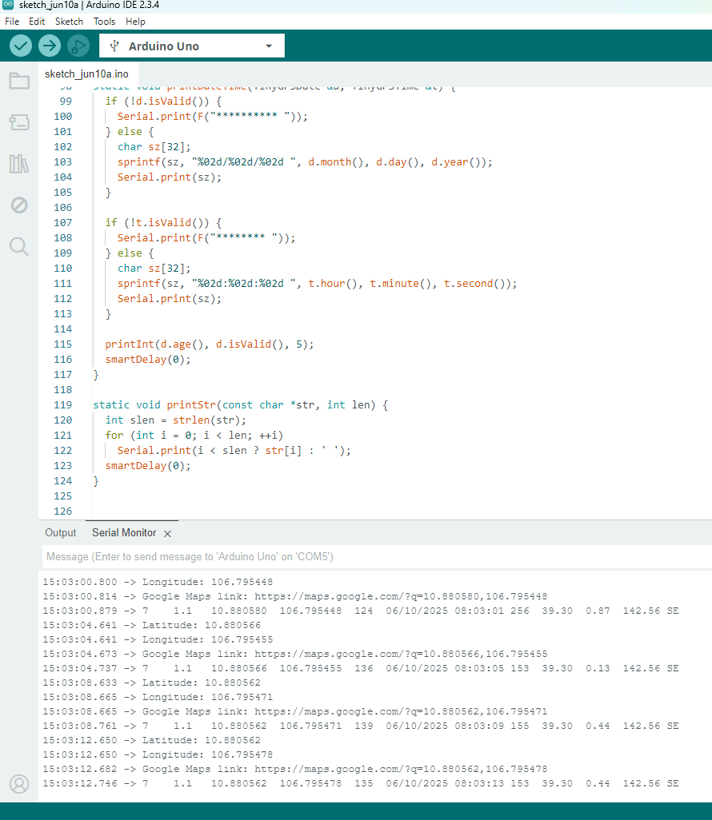

Hình 4.4 Module GPS NEO6M V2 trả kết quả

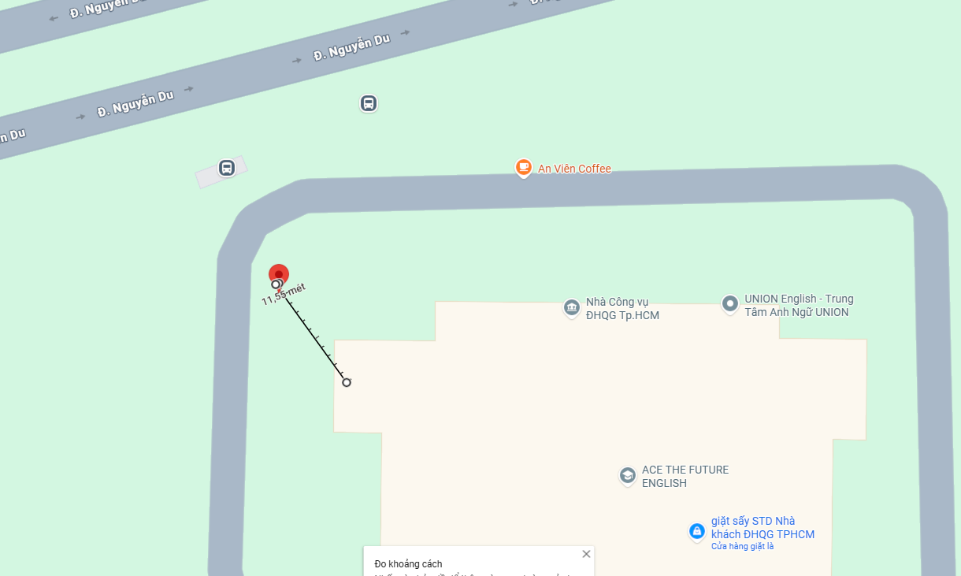

Hình 4.5 Kết quả thực tế GPS trả về

* Module GPS NEO6M V2 định vị chính xác trong khoảng cách 10m.

Module GSM SIM A7682S không hoạt động như mong đợi. Cụ thể, hệ thống không thể gửi tin nhắn cảnh báo đến số điện thoại người dùng. Nguyên nhân có thể đến từ việc nguồn cấp cho module không đủ dòng (yêu cầu tối thiểu 2A), lỗi kết nối chân TX/RX giữa GSM và vi điều khiển, hoặc do chưa cấu hình đúng chuỗi lệnh AT trong chương trình.

Module thu RF 315 MHz cũng không hoạt động trong quá trình thử nghiệm. Hệ thống không nhận được tín hiệu điều khiển từ remote. Lý do có thể bao gồm thiếu anten thu/phát, không đồng bộ mã giữa remote và bộ thu, hoặc chưa tích hợp đúng thư viện giải mã RF tương ứng trong chương trình Arduino IDE.

CHƯƠNG 5: KẾT LUẬN VÀ HƯỚNG MỞ RỘNG

## 5.1 KẾT LUẬN

Đồ án “Hệ thống chống trộm xe máy tích hợp định vị GPS và điều khiển từ xa bằng sóng RF” đã hoàn thiện phần lớn các chức năng chính và thể hiện được ý tưởng về một hệ thống bảo vệ phương tiện thông minh, hiện đại. Hệ thống đã tích hợp và hoạt động ổn định với các chức năng: phát hiện rung động bất thường thông qua cảm biến SW420, điều khiển bật/tắt báo động từ xa bằng tay phát RF 315 MHz, cảnh báo qua còi và LED. Các dữ liệu vị trí GPS từ module NEO-6M đã được đọc thành công bởi vi điều khiển.

Tuy nhiên, do giới hạn về thời gian và kinh nghiệm kỹ thuật, hệ thống chưa thể hoàn thành chức năng gửi tin nhắn SMS chứa tọa độ GPS đến điện thoại người dùng thông qua module SIM A7682S. Việc giao tiếp UART giữa vi điều khiển và module SIM gặp một số vấn đề trong quá trình xử lý, đặc biệt là phần định dạng nội dung tin nhắn chứa dữ liệu GPS và lệnh gửi đến số điện thoại. Mặc dù chưa đạt được kết quả như kỳ vọng, đồ án vẫn cho thấy tiềm năng triển khai thực tế và là cơ sở để phát triển các phiên bản hoàn thiện hơn trong tương lai.

## 5.2 HƯỚNG PHÁT TRIỂN

Để cải thiện chất lượng hệ thống và đạt được đầy đủ chức năng như mục tiêu ban đầu, cần tiếp tục hoàn thiện và mở rộng các hướng phát triển sau:

**Khắc phục lỗi gửi tin nhắn SMS:**

Để khắc phục lỗi không gửi được tin nhắn từ module GSM, nhóm đề xuất sử dụng nguồn cấp riêng 5V với dòng đủ lớn (trên 2A), kiểm tra lại kết nối chân TX/RX giữa module và vi điều khiển, đồng thời rà soát kỹ chuỗi lệnh AT trong phần mềm điều khiển.

**Khắc phục lỗi module thu/phát RF:**

Đối với module RF 315 MHz, cần đảm bảo có anten cho cả bộ phát và bộ thu để tăng cường tín hiệu. Ngoài ra, kiểm tra lại mã giao tiếp giữa remote và bộ thu để đảm bảo sự tương thích. Có thể thử sử dụng thư viện như 'RadioHead' hoặc 'RC-Switch' trên Arduino để hỗ trợ giao tiếp RF tốt hơn.

**Tăng tính ổn định và độ bền thiết bị:**

Thiết kế vỏ bảo vệ các linh kiện nhằm chống bụi, chống ẩm và va đập vật lý, đảm bảo hệ thống có thể hoạt động lâu dài trong điều kiện ngoài trời hoặc gắn trực tiếp trên xe máy.

**Mở rộng tính năng và kết nối:**

Có thể tích hợp thêm các chức năng như: tự động gửi cảnh báo khi vượt qua khu vực an toàn ,lưu trữ hành trình di chuyển, hoặc kết nối với các nền tảng như Firebase để theo dõi thiết bị từ xa thông qua internet.

**Hướng đến thương mại hóa và ứng dụng thực tiễn:**

Tối ưu hóa kích thước mạch, giảm tiêu thụ điện năng và phát triển ứng dụng đi kèm (mobile app) giúp người dùng dễ dàng thao tác và giám sát từ xa. Đây có thể trở thành một thiết bị có giá trị ứng dụng cao trong lĩnh vực bảo vệ phương tiện cá nhân, đặc biệt tại các thành phố đông dân cư hoặc khu vực có nguy cơ trộm cắp cao.

#include <SoftwareSerial.h>

#include <TinyGPS++.h>

// Định nghĩa chân

#define VIBRATION_SENSOR_PIN 3  // PD3

#define BUZZER_PIN 5            // PD5

#define LED_PIN 8               // PB0

// Khai báo Serial

SoftwareSerial simSerial(10, 11); // SIM: RX ← TX SIM, TX → RX SIM

SoftwareSerial gpsSerial(6, 7);   // GPS: RX ← TX GPS, TX → RX GPS

TinyGPSPlus gps;

bool alertSent = false;

void setup() {

  pinMode(VIBRATION_SENSOR_PIN, INPUT);

  pinMode(BUZZER_PIN, OUTPUT);

  pinMode(LED_PIN, OUTPUT);

  digitalWrite(BUZZER_PIN, LOW);

  digitalWrite(LED_PIN, LOW);

  Serial.begin(9600);

  simSerial.begin(9600);

  gpsSerial.begin(9600);

  delay(1000);

  Serial.println("Hệ thống khởi động...");

}

void loop() {

  // Đọc dữ liệu GPS

  while (gpsSerial.available()) {

    gps.encode(gpsSerial.read());

  }

  int vibration = digitalRead(VIBRATION_SENSOR_PIN);

  if (vibration == HIGH && !alertSent) {

    Serial.println("Phát hiện rung, kích hoạt báo động...");

    // Còi và LED nhấp nháy 10 giây

    for (int i = 0; i < 20; i++) {

      digitalWrite(BUZZER_PIN, HIGH);

      digitalWrite(LED_PIN, HIGH);

      delay(250);

      digitalWrite(BUZZER_PIN, LOW);

      digitalWrite(LED_PIN, LOW);

      delay(250);

    }

    // Chuẩn bị tọa độ

    float lat = 0.0, lng = 0.0;

    if (gps.location.isValid()) {

      lat = gps.location.lat();

      lng = gps.location.lng();

    }

    // Soạn và gửi SMS

    sendSMS(lat, lng);

    alertSent = true;

  }

  // Cho phép gửi lại sau 30s nếu tiếp tục bị rung

  static unsigned long lastReset = millis();

  if (millis() - lastReset > 30000) {

    alertSent = false;

    lastReset = millis();

  }

}

// Hàm gửi SMS

void sendSMS(float lat, float lng) {

  simSerial.println("AT");

  delay(500);

  simSerial.println("AT+CMGF=1"); // Chế độ text

  delay(500);

  simSerial.println("AT+CMGS=\"0326511246\"");

  delay(500);

  if (lat != 0.0 && lng != 0.0) {

    simSerial.print("Xe bạn đang bị rung! Vị trí: https://maps.google.com/?q=");

    simSerial.print(lat, 6);

    simSerial.print(",");

    simSerial.print(lng, 6);

  } else {

    simSerial.print("Xe bạn đang bị rung! Không lấy được vị trí GPS.");

  }

  delay(500);

  simSerial.write(26); // Ký tự kết thúc tin nhắn (Ctrl+Z)

  delay(5000);

  Serial.println("Đã gửi tin nhắn SMS.");

}

TÀI LIỆU THAM KHẢO

[1] dantri.com.vn, Số lượng xe máy tại Việt Nam

<https://dantri.com.vn/xa-hoi/viet-nam-co-77-trieu-xe-may-cu-1000-dan-co-770-nguoi-so-huu-xe-may-20241104141910472.htm?utm_source=chatgpt.com>.

[2] anhp.vn, Tình trạng trộm cắp xe máy, <https://anhp.vn/tang-cuong-dau-tranh-phong-chong-nan-trom-cap-xe-may-d62397.html?utm_source=chatgpt.com>

[3] congan.baclieu.gov.vn,”Tăng cường phòng ngừa ,đấu tranh với tội phạm trộm cắp tài sản”, https://congan.baclieu.gov.vn/ch40/4840.mhtml?utm_source=chatgpt.com

[4] Đồ án 1 “Sử dụng cảm biến rung thiết kế hệ thống chống trộm cho xe máy và gửi định vị GPS qua modul sim, <https://www.scribd.com/document/688767775>

[5] Thiết kế hệ thống chống trộm xe máy sử dụng cảm biến rung, module SIM800L và GPS để gửi tin nhắn cảnh báo khi phát hiện rung lắc xe trái phép. Nhóm sinh viên Đại học Công nghệ Thông tin – Đại học Quốc gia TP.HCM, <https://www.slideshare.net/slideshow/thit-k-v-ch-to-h-thng-chng-trm-xemypdf/258013522>

[6] “Enhancing Security Using GPS-GSM Motorcycle Tracking System”, Chukwuemeka, E. E., & Nwankwo, C. A.,

[7] “Motorcycle Security System using SMS Warning and GPS Tracking”, Artono, D., & Nugroho, A

[8] “Microcontroller-based RFID, GSM and GPS for Motorcycle Security System” ,Kumar, S., & Sharma, R.

[9] Nguyễn Ngô Lâm,” Giáo trình kỹ thuật truyền số liệu”NXB ĐH Quốc gia Tp.HCM,2013

[10] titanvina.com,”Sóng RF là gì?”.<https://titanvina.com.vn/song-rf-la-gi/>

[11] Wikipedia, “Atmega328p”.

<https://en.wikipedia.org/wiki/ATmega328>

[12] ĐIỆN TỬ NHẬT TÙNG, “Tổngquanvề thạch anh”.

https://dientunhattung.com/san-pham/thach-anh-16mhz-smd-tao-xung-tan-so-cao-hai-chan/

[13] Mạch định vị GPS GY-NEO 6M V2

<https://nshopvn.com/product/mach-dinh-vi-gps-gy-neo-6m-v2/>

[14] Module 4G SIMCOM A7682S Volte

<https://linhkienthuduc.com/san-pham/module-4g-simcom-a7682s-volte/>

[15] Thế giới ic, “*Buzzer”,* <https://www.thegioiic.com/product/buzzer>